1. Хостинг игровых серверов 2

1.1. Главная>>> 2

2. Выбор сервера и мода. 2

Установка модификации игрового сервера. 2

Происходит при заказе игрового сервера. 2

Игрок выбирает какой мод ему установить на свой сервер. 2

Либо это может быть версия сервера. 2

3. Управление сервером 3

Статус 3

Настройки 3

Конфиги 4

Плагины 4

Управление через консольное меню 5

Через консоль производится ввод необходимых команд по установке плагинов а так же 5

3.1.1. Отображение состояния сервера 5

3.1.2. Так же удаление сервера 5

3.1.3. Перезапуск 5

3.1.4. Остановка 5

3.1.5. Бан игроков и блокировка нежелательных Ip игроков со сторонним по Чит программами 5

4. FTP доступ Только для тарифа про 6

5. Мониторинг игровых серверов 7

5.1. Что такое мониторинг? Скрипт сайта для предоставления публике отчет о работающем игровом сервере, в нашем случае это мониторинг cs (Counter-Strike 1.6). 7

5.1.1. Так же это могут быть любые игры. 7

5.1.2. Как дейзет или раст. 7

5.2. Мониторинг должен отображается отдельной страницей 7

5.3. И иметь связь с установленными игровыми и работающими серверами 7

6. Игровой хостинг 8

6.1. Страницы 8

# Хостинг игровых серверов

## Главная>>>

>>>

Описание???

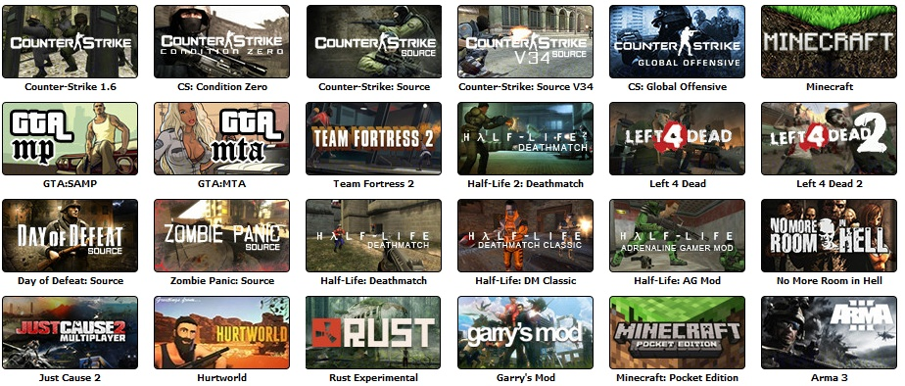

|  |
| --- |
| Оформление заказа |

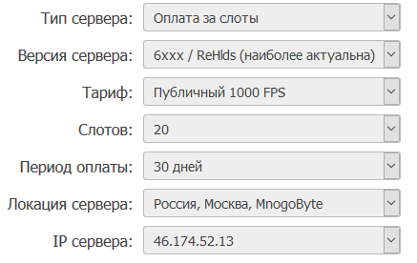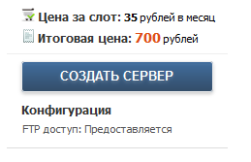

# Выбор сервера и мода.

## Установка модификации игрового сервера.

## Происходит при заказе игрового сервера.

## Игрок выбирает какой мод ему установить на свой сервер.

## Либо это может быть версия сервера.

Так же выбор тарифа

количества слотов

период оплаты **ООО:Крайтекс**

выбор ip

# Управление сервером

Панель управления игровыми серверами состоит из следующих основных категорий управления: Статус, Настройки, Конфиги, Плагины, FTP.>>>

Статус   
В данной категории содержится информация о Вашем сервере, IP адрес, тариф, оплата, количество слотов, элементы быстрого управления сервером, включение, выключение, перезапуск и многое другое.

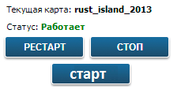

Настройки   
В данной категории доступны настройки сервера. Здесь настраиваются параметры запуска сервера, а так же дополнительные возможности управления сервером, назначение совладельцев, создание расписаний, смена тарифа, анонимный доступ, API инструментарий и многое другое.

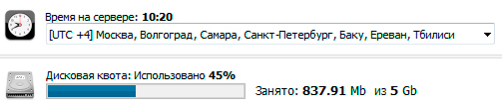

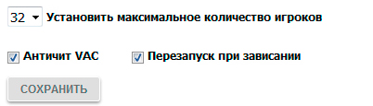

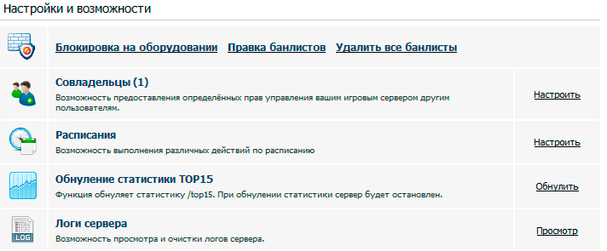

Конфиги   
В данной категории игрок выбирает конфигурационные файлы его сервера. При помощи конфигов, он сможет настроить сервер так, как нужно именно ему. Здесь он может изменить список или очередь карт, отредактировать окно привествия или же перейти к настройке конфига сервера.

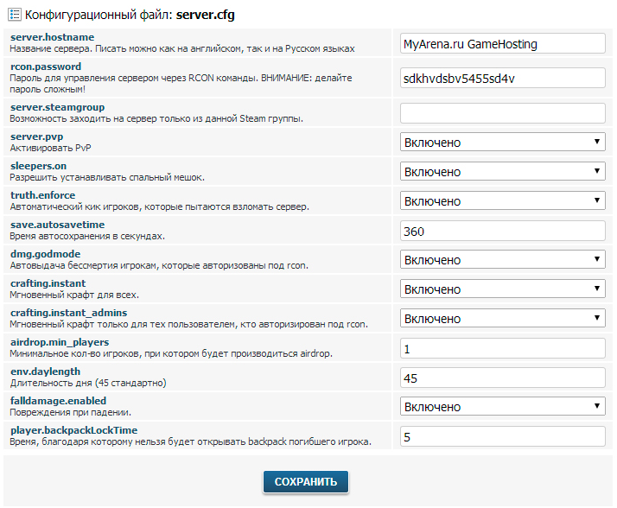

Плагины   
Данная категория предназначена для установки дополнительных модов или же плагинов на игровой сервер.

## Управление через консольное меню

**RCON Консоль**

### Через консоль производится ввод необходимых команд по установке плагинов а так же

### Отображение состояния сервера

### Так же удаление сервера

### Перезапуск

### Остановка

### Бан игроков и блокировка нежелательных Ip игроков со сторонним по Чит программами

**Консольное меню является неотъемлемой частью управления игровым процессом.**

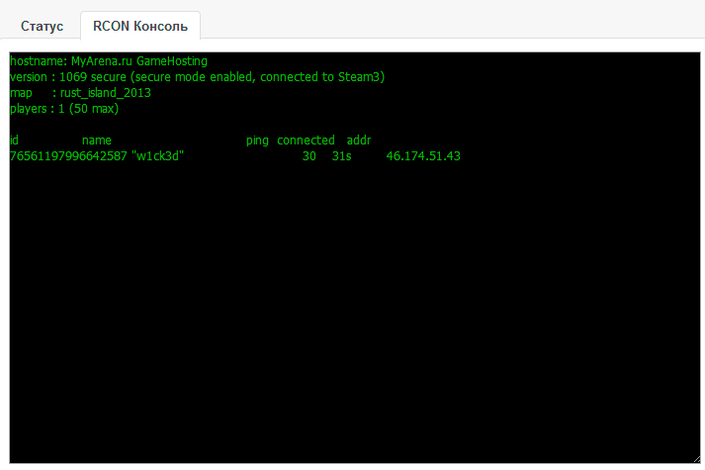

**ООО:Крайтекс**

# FTP доступ Только для тарифа про

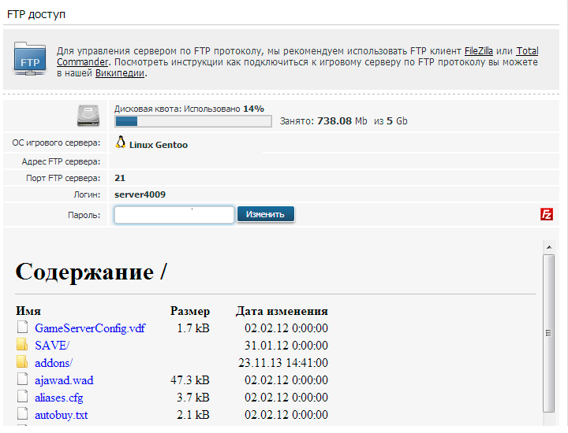

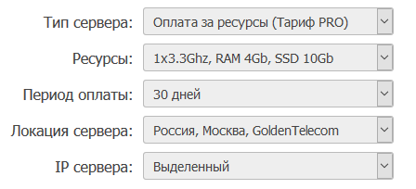**ООО:Крайтекс**

# Мониторинг игровых серверов

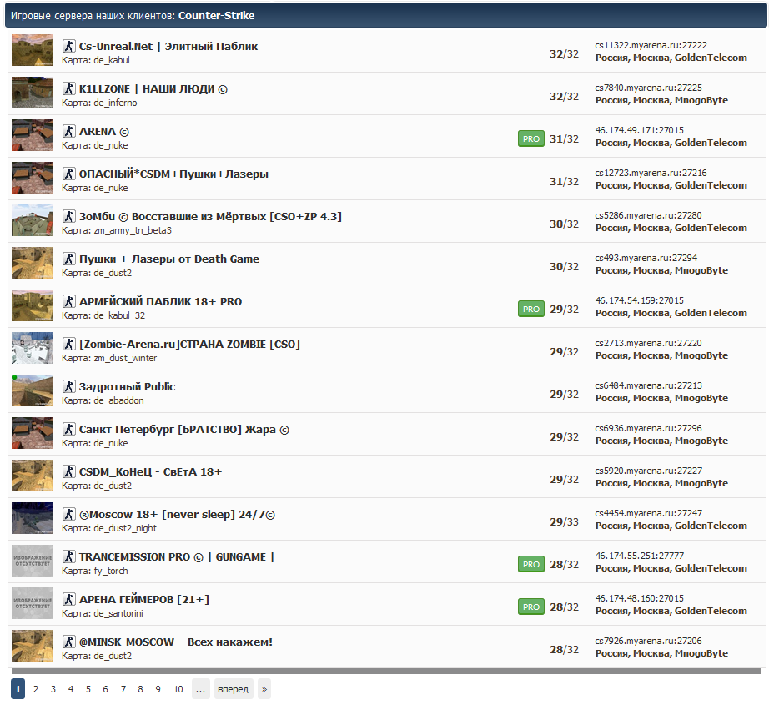

## Что такое мониторинг? Скрипт сайта для предоставления публике отчет о работающем игровом сервере, в нашем случае это мониторинг cs (Counter-Strike 1.6).

### Так же это могут быть любые игры.

### Как дейзет или раст.

## Мониторинг должен отображается отдельной страницей

## И иметь связь с установленными игровыми и работающими серверами

# Игровой хостинг

## Страницы

|  |  |  |
| --- | --- | --- |
| **Главная** | | |
| **Выбор сервера** | |
| **Оформление заказа**  **Выбор тарифа количества слотов**  **Периода оплаты**  **Выбор мода**  **Выбор версии сервера**  **Выбор локации сервера** | | | | | |
| **Оплата заказа** | | |

|  |
| --- |
| **Запуск сервера** |

|  |
| --- |
| **Установка плагинов** |

|  |
| --- |
| **Управление сервером** |

|  |
| --- |
| **Настройка**  **Сервера и конфига** |

**ООО:Крайтекс**

|  |
| --- |
| **мониторинг** |